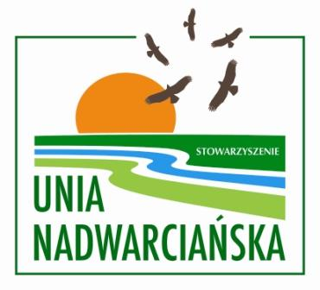
Lokalna Grupa Działania
Stowarzyszenie „Unia Nadwarciańska”,
informuje o możliwości składania za pośrednictwem Stowarzyszenia „Unia Nadwarciańska” wniosków o przyznanie pomocy w ramach Programu Rozwoju Obszarów Wiejskich na lata 2014-2020, poddziałanie 19.2 „Wsparcie na wdrażanie operacji w ramach strategii rozwoju lokalnego kierowanego przez społeczność” tj. na operacje zgodne z zakresami tematycznymi przedsięwzięć:
- 2.1 LSR tj.: „Zakładanie nowych działalności gospodarczych” - Nabór Nr 13/2020 - http://unianadwarcianska.pl/podejmowanie-dzialalnosci-gospodarczej-nabor-wnioskow-3/
- 2.2 LSR tj.: „Rozwijanie istniejących, w tym innowacyjnych działalności gospodarczych” - Nabór Nr 14/2020 - http://unianadwarcianska.pl/rozwijanie-dzialalnosci-gospodarczej-nabor-wnioskow-2/
oraz o możliwości składania wniosków o powierzenie grantów z Programu Rozwoju Obszarów Wiejskich na lata 2014-2020 w ramach Lokalnej Strategii Rozwoju Stowarzyszenia „Unia Nadwarciańska” 2016 – 2023 na zadania, zgodne z zakresem tematycznym przedsięwzięcia
- 3.3 LSR tj.: „Działania służące wzmocnieniu kapitału społecznego, w tym w zakresie ochrony środowiska oraz wspieranie inicjatyw służących przeciwdziałaniu zmianom klimatu, a także zwiększeniu wewnętrznej spójności społecznej obszaru”– Nabór Nr 8/2020/G - http://unianadwarcianska.pl/ogloszenie-nr-8-2020-g-naboru-wnioskow-o-powierzenie-grantow/
